Муниципальное бюджетное общеобразовательное учреждение
Петрозаводского городского округа
"Средняя общеобразовательная школа № 6

Проектная работа

Тема: Детская площадка

Автор работы: Удот Руслана
ученица 4-го «А» класса
МОУ «Средняя школа №6»
Руководитель:
Воронова Татьяна Александровна

Петрозаводск
2024 г.

ОГЛАВЛЕНИЕ
- Введение
- Основная часть
  - История появления и детских площадок.
  - Виды кантеле
  - Использование инструмента в современном мире
- Выводы
- Список используемых ресурсов
Введ.
Представляю проект по строительству детской игровой площадки на территории школы.
Мы, четвертый год обучаемся в нашей школе. Наша школа большая и красивая.
Школа-это место, где мы приобретаем первые знания об окружающем мире.
Учимся читать, писать, считать, решать задачи, учимся общаться.
Кроме этого очень важно, чтобы мы росли здоровыми.
Прогулки, игры, отдых на свежем воздухе - это обязательное условие здорового образа жизни.
Актуальность
Несмотря на то, что появляется много электронных игрушек и игр, для здорового развития детей необходимы активные игры на свежем воздухе - то, чего все чаще недостает современным детям. Детские игровые площадки призваны развивать ловкость, гибкость, хорошую координацию и смекалку. Детские игровые площадки развивают детей физически, способствуют коллективной деятельности.(Приложение 1). Приложение 2.
Итак, большинство учащихся класса ответили, что очень любят гулять на детских площадках.
С каким удовольствием мы играем на детских площадках!
Мы решили создать проект «Детская площадка»
Цель: создание детской площадки на территории школы для учащихся начальной школы.
Гипотеза:
- Мы думаем, что детская площадка будет главным нашим центром отдыха, подвижных игр, праздников, соревнований, прогулок.
- Мы будем расти ловкими, сильными, здоровыми.
Методы проекта
В процессе работы над проектом использовались методы:
-беседы,
метод изучения документов,
анкетирование учащихся,
анализ результатов проекта, их обобщение и сравнение,
конструирование макетов;
встреча с депутатом нашего округа.
Теоретическая часть
Детская площадка – это специально созданная детей и подростков игровая среда на улице, особое пространство для игры, общения, движения.
История возникновения и развития детских площадок.
Точной даты появления первой площадки нет. Но уже в трудах Платона можно найти упоминания о специальных приспособлениях для детских игр – качелях, ходулях, тележках для катания, а также о площадках для физических упражнений и командных игр и даже о бассейнах и их важности для молодого человека.
В некоторых источниках указывается, что первая специализированная детская площадка, вероятнее всего, возникла в 1859 г. В Манчестере (Великобритания). В США площадки появились позже, в конце 19 в. В Сан-Франциско детская площадка, построенная в 1887 г., включала в себя качели, горки и даже телегу, запряженную козой.
Другие источники свидетельствуют, что первые городские детские площадки в Германии были созданы ещё раньше, в начале 19 в. по инициативе врача и просветителя Бернарда Кристофа Фауста. Он показал, что причины различных заболеваний взрослых и детей, живущих в городах, связаны с недостатком солнечного света и свежего воздуха, с отсутствием возможности для свободных движений. В качестве профилактики различных заболеваний, а также для полноценного развития детей архитектор предложил строить в индустриальных городах специальные детские площадки.
В России создание детских площадок было также связано прежде всего с профилактикой детских заболеваний. В России первая детская площадка была организована в 1884 г. в г. Санкт-Петербурге. Уже через 10 лет в стране насчитывалось более 100 оборудованных зон для отдыха детей.
Распространение детских площадок было связано с открытием детских садов.
Типичные площадки на рубеже 19-20 вв. состояли в основном из специальных приспособлений для физической активности - турников для подтягивания, конструкций для удержания равновесия, качелей. Они несли в себе скорее функцию поддержки двигательной активности, были ориентированы на детей средних возрастов, в основном мальчиков.
Сейчас можно увидеть, как площадки с ярким, пластмассовым оборудованием и резиновым покрытием, так и площадки, выполненные из природных материалов, с преобладанием сложных игровых конструкций из дерева.
В последние годы наметилась тенденция перехода к деревянному, экологическому оборудованию с игровым ландшафтом и с большим количеством природных элементов.
Детская площадка должна развивать, укреплять физическое, психическое здоровье ребенка и в тоже время быть безопасной, исключающей травматизм, удаленной от мусорных контейнеров, озелененной и являться ярким цветовым акцентом в окружающей среде.
Какие сооружения должны быть на детской площадке?
Мы провели опрос одноклассников, какие сооружения они хотели бы видеть на детской площадке?
- К сооружениям детской площадки чаще всего относится: детская горка — сооружение с гладким наклонным спуском и лесенкой, позволяющей забираться на верхнюю площадку и скатываться вниз;
- 2. турник — спортивный снаряд в виде стержня из стали, размещённый на вертикальных стойках и закреплённый при помощи стальных растяжек;
- 3. барабан снаряд из вертикальных стоек с поперечными округлыми перекладинами;
- 4. Качели Планируя строительство детской площадки, я включила их в перечень основных игровых средств.
Цвет площадки
Помните, каким ярким казался мир в детстве? Он был раскрашен в красные, синие, зеленые, желтые и оранжевые тона. А сейчас он выглядит тусклее. Все потому, что ребенок воспринимает цвета. Он чувствительнее взрослого, окружающие его оттенки оказывают влияние на его развитие и психологическое состояние. Именно поэтому так важно правильно выбирать цвета для игрового оборудования дома и на детской площадке.
Как влияют цвета на детей?
Желтый -преобладающий оттенок всего, что связано с детьми. Он вызывает радость, ощущение праздника, вовлекает в игру.
Красный - цвет стимулирует к действию. Он особенно важен для стеснительных детей, которым сложно сделать первый шаг, найти себе друзей на улице, влиться в игру.
3.Оранжевый - помогает расслабиться, избавить от замкнутости.
4. Зеленый имеет огромное положительное влияние на психику. Он рождает смелость и любознательность.
5. Серыйц можно использовать в качестве фона. Он способствуют расслаблению и успокоению. После подвижных игр ребенку нужно иногда выдохнуть, настроиться на менее активные развлечения, серый поможет переключиться.
Наш проект «Классическая детская площадка «Поиграй-ка»
Предназначена для детей любого возраста с лабиринтами, горками, качелями, каруселями, канатными сетками, мостиками.
На таких площадках играют дети всех возрастных групп.
Финансирование
Планируется встреча с депутатом Лопаткиной Анной Валерьевной.

Вывод:
Во время работы над проектом мы убедились в том,
- Никакие компьютерные игры не могут заменить живое общение детей.
- Детские площадки нужны, чтобы дети росли здоровыми, больше гуляли на свежем воздухе, творчески развивались, общались друг с другом.
- Дети любят детские площадки. Нам бы очень хотелось, чтобы в каждом дворе нашего города были такие площадки!

СПИСОК ИСПОЛЬЗОВАННЫХ ИСТОЧНИКОВ
1. Бычков А.В. Метод проектов в современной школе. – М., 2000.
2. Бритвина Л. Ю. Метод творческих проектов на уроках технологии. Начальная школа. № 6/2005.
3. Васильев В. Проектно-исследовательская технология: развитие мотивации. – Народное образование. – М., 2000, № 9, с.177-180.
4. Воскобойникова Е. А. Проектные работы первоклассников в период обучения грамоте. Начальная школа. №12/2007.
5. Землянская Е.Н. Учебные проекты младших школьников // Начальная школа. № 9/2005.
6. Иванова Н.В. Возможности и специфика применения проектного метода в начальной школе. // Нач.школа. – 2004. - №2.
7. Ляхова Л. В. Организация научно-исследовательской деятельности учащихся. Начальная школа. №7/2009.
8. Новикова Т.Д. Проектные технологии на уроках и во внеучебной деятельности. Народное образование. 2000, № 8-9, с. 151-157.
Приложения:
Приложение 1.
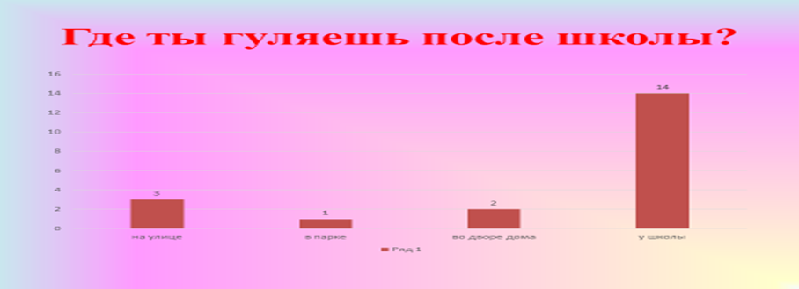
Приложение 2:

